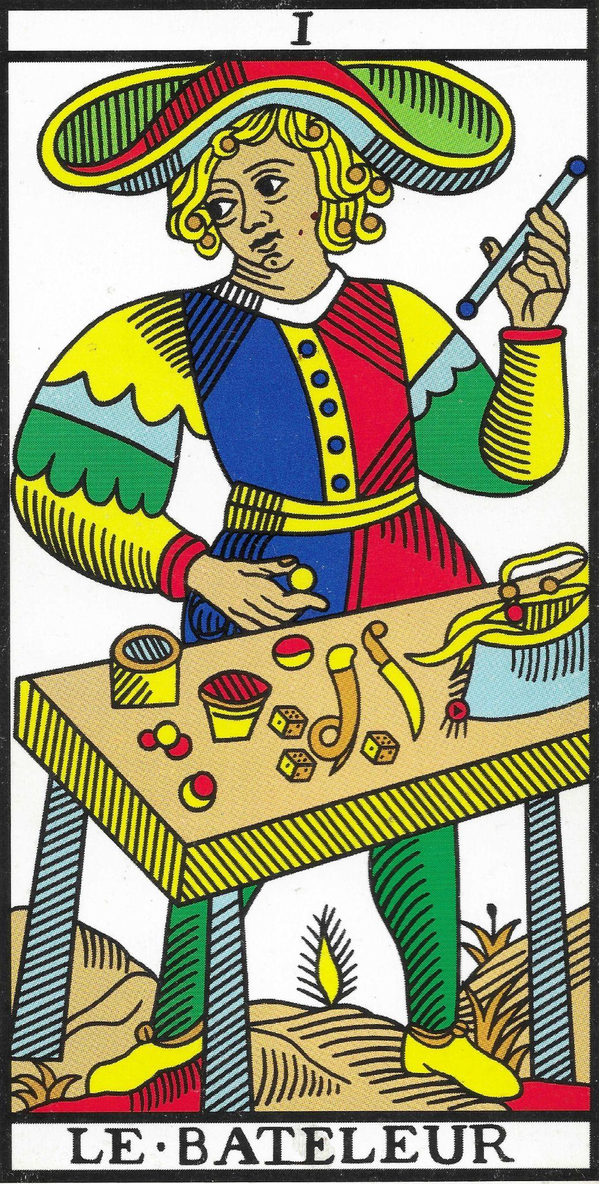
Il Mago

Verbo
Io parto

Armonia
Avanzare

Disarmonia
Incapacità di partire, restare bloccati

Descrizione
Il Mago rappresenta la totalità delle potenzialità, sia del fare sia dell’essere. Nulla gli è precluso, ha in sé tutte le possibilità, ma deve mettersi in azione per attivarle.
Possiede una bacchetta magica, ma questa diventa davvero sua solo quando entra in azione. È l’Iniziato, l’Apprendista: colui che comincia. È il Mago: colui che può tutto, se si mette in movimento.
Rappresenta l’Idea, il primo passo che precede il fare.

Conflitto
- Vive spesso un inizio confuso, non sa cosa fare e ha paura di cominciare.
- Entra in conflitto in tutte le “prime volte”.

Talento
- Qualunque sia l’azione che intende intraprendere, è giunto il momento di farlo.
- Ha tutto ciò che serve: manca solo il passo decisivo.
- Deve osar

Genealogia
- Rifiuto, disgregazione familiare
- Memorie di incesto
- Patologie dell’orecchio, labirintite
- Sclerosi, problemi sessuali, emorroidi, esofagite
- Paura di prendere l’iniziativa per non tradire il clan
- Memori di non poter esprimere la propria verità
- Frustrazione

Domande
- Cosa non riesco a iniziare?
Quali sono le mie potenzialità?
- Dove risiede il mio potenziale migliore?
- In cosa mi sento un malandrino?
- Qual è la mia difficoltà a differenziarmi?
- Cosa può aiutarmi ad agire?

